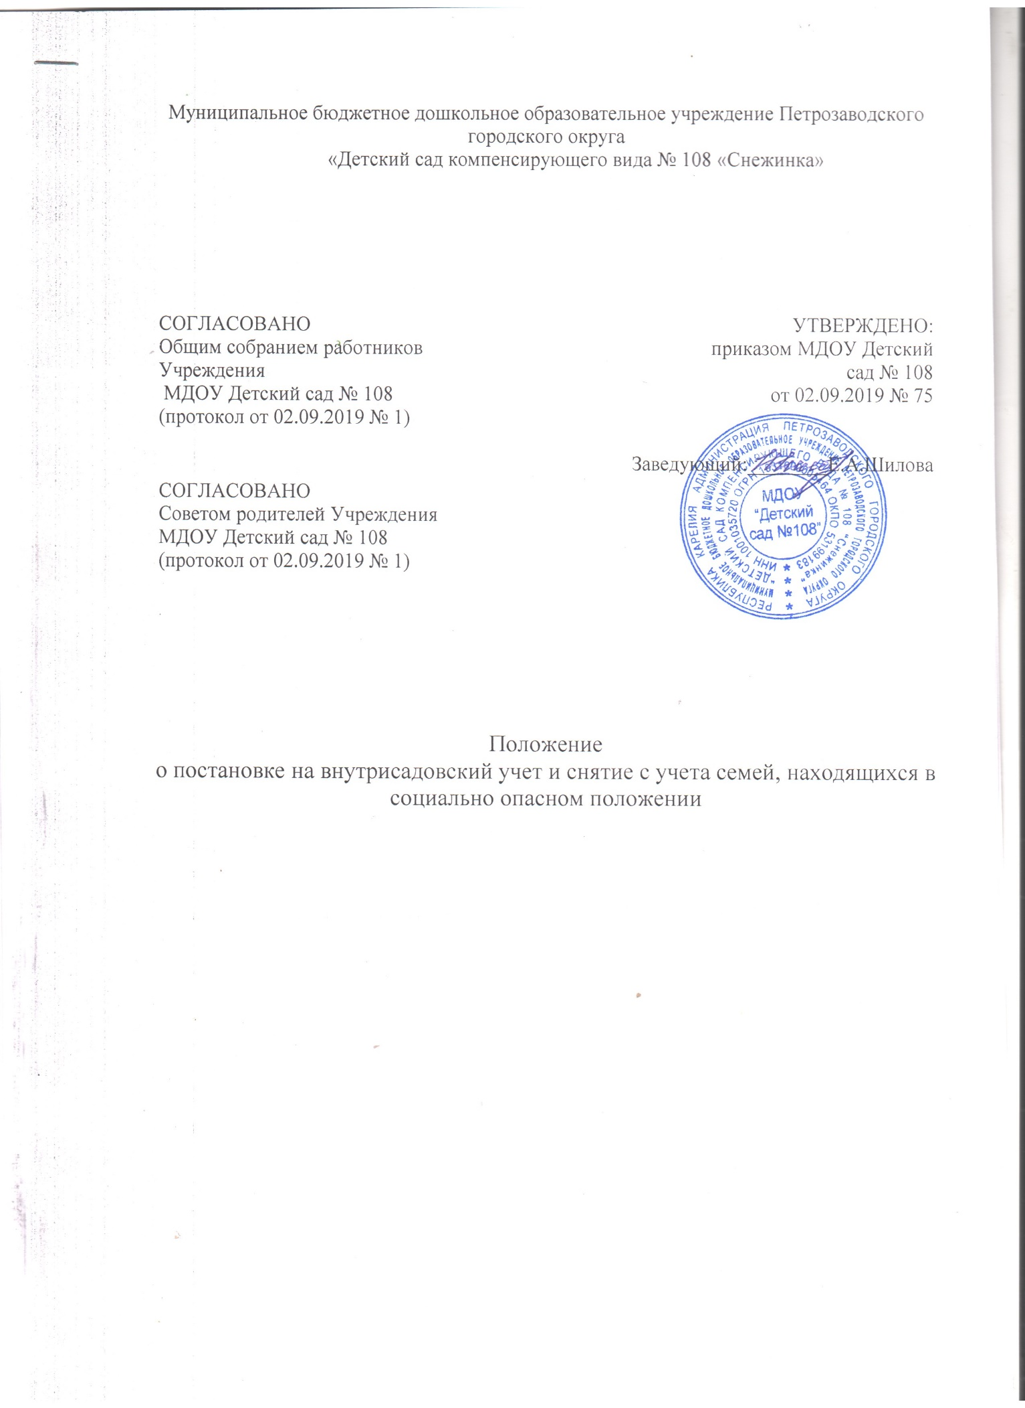
1. Общие положения.
1.1. Настоящее положение разработано в соответствии с Законом Российской Федерации «Об образовании в Российской Федерации», Федеральным законом «Об основах гарантиях прав ребенка в Российской Федерации», Конвенцией о правах ребенка, Федерального закона РФ №120 от 24.06.1999 г. – «Об основах системы профилактики безнадзорности и правонарушений несовершеннолетних»
1.2. Данный локальный акт определяет порядок постановки на учет семей, не исполняющих свои обязанности по воспитанию, обучению и содержанию детей.
1.3. В положении применяются следующие понятия:
Индивидуальная профилактическая работа – деятельность по своевременному выявлению семей, находящихся в социально опасном положении, а также по их социально-педагогической реабилитации и (или) предупреждению совершения антиобщественных деяний.
Семья, находящиеся в социально опасном положении - семья, имеющая детей, находящихся в социально опасном положении, а также семья, где родители (законные представили) ребенка не исполняют своих обязанностей по его воспитанию, обучению и (или) отрицательно влияют на его поведение либо жестоко обращаются с ним.
Трудная жизненная ситуация – совокупность факторов и условий, объективно нарушающих нормальную жизнедеятельность, действие которых гражданин или семья не может преодолеть самостоятельно (инвалидность, неспособность к самообслуживанию в связи с пожилым возрастом, болезнью, одиночеством, малообеспеченность, отсутствие определенного места жительства, другие факторы и условия).
Социально опасное положение – совокупность факторов и условий, вызывающих неблагоприятное социальное положение семьи или гражданина, внутрисемейные конфликты, противоправное поведение родителей или иных законных представителей несовершеннолетних, неисполнение ими своих обязанностей по воспитанию детей, их обучению и (или) содержанию, жестокое обращение с детьми.
Учет в образовательном учреждении детей и семей, находящихся в опасном положении – система индивидуальных профилактических мероприятий, осуществляемая образовательным учреждением в отношении детей и семей, находящихся в социально опасном положении, которая направлена на:
- предупреждение каких-либо негативных проявлений в среде ребенка;
- выявление и устранение причин и условий, способствующих каким – либо негативным проявлениям;
- социально – педагогическую реабилитацию детей и семей, находящихся в социально опасном положении.
2. Цели и задачи.

2.1. Основные цели постановки на учет: защита интересов и законных прав ребенка (воспитанников ГБДОУ); предупреждение безнадзорности, беспризорности, правонарушений и антиобщественных действий несовершеннолетних.
2.2. Задачи: выявлять и устранять причины и условия, способствующие безнадзорности и беспризорности в семье; обеспечивать защиту прав и законных интересов несовершеннолетних; проводить социально-профилактические мероприятия по оказанию помощи семьям в решении возникших проблем.

3. Порядок постановки и снятия с учета.

3.1. Постановка на внутрисадовский учет носит профилактический характер и является основанием для организации индивидуальной профилактической работы
3.2. На внутрисадовский учет ставятся семьи, в которых родители (законные представители): не исполняют обязанностей по воспитанию, обучению и (или) содержанию своих детей; злоупотребляют наркотиками и спиртными напитками; отрицательно влияют на поведение несовершеннолетних, вовлекают их в противоправные действия (попрошайничество, воровство и т.д.) умышленно наносят ребенку повреждения, представляющие угрозу его жизни и здоровья (побои, причинение вреда здоровью различной тяжести); вовлекают ребенка с его согласия или без такового в сексуальные действия; оскорбляют и унижают личность ребенка, его честь, достоинства и репутацию.
3.3. Ответственный за ведение внутрисадовского учёта воспитанников и семей, находящихся в социально опасном положении (далее Ответственный) ежеквартально осуществляет сверку данных о детях и семьях, находящихся в социально опасном положении, состоящих на учете в органах внутренних дел и социальной защиты населения.
3.4. Воспитатель: проводит ежедневный осмотр детей, проводит беседы с детьми, наблюдает за детьми в процессе игры, наблюдает за общением детей и родителей в момент прихода и ухода из детского сада; при выявлении признаков неблагополучия, готовит докладную записку по данной семье ответственному за ведение внутрисадовского учёта воспитанников и семей, находящихся в социально опасном положении.
3.5. Ответственный: собирает информацию по семьям от воспитателей; готовит список неблагополучных семей для утверждения
3.6. Список неблагополучных семей утверждается на заседании Совета образовательного учреждения с обязательной регистрацией в соответствующем протоколе заседания.
3.7. Снятие с внутрисадовского учета семей осуществляется по решение Совета учреждения на основании совместного представления Ответственного, заместителя заведующего, воспитателя, а также при необходимости соответствующей информации из подразделений органов социальной защиты, органах внутренних дел о позитивных изменениях обстоятельств жизни семьи. Кроме того, с внутрисадовского учета снимаются: дети, окончившие дошкольное образовательное учреждение; дети, перешедшие в другое дошкольное образовательное учреждение; семьи, сменившие место жительства; а также по другим объективным причинам.
3.8. Сведения о детях и семьях, состоящих на внутрисадовском учете в Учреждение, направляются по установленной форме в районный отдел образования.

4. Оформление документов.

4.1. На каждую неблагополучную семью заводится папка, в которую входят следующие документы: акт обследования; докладная записка о постановке на учет; план индивидуальной профилактической работы; дневник наблюдений за неблагополучной семьей.
4.2. Документы хранятся у Ответственного.

Приложение № 1

ПРЕДСТАВЛЕНИЕ НА ПОСТАНОВКУ НА ВНУСАДОВСКИЙ УЧЕТ СЕМЬИ.

Социальный статус ____________________________________________________________ (полноценная, многодетная, одинокая мать/отец, малообеспеченная, опекунская)
Мать ________________________________________________________________________
Отец _________________________________________________________________________
Опекун (попечитель) ___________________________________________________________
Адрес фактического проживания _________________________________________________
Адрес регистрации _____________________________________________________________ Имеются дети _________________________________________________________________
(имя, год рождения, где обучается или работает (не работает)
За ___________________________________________________________________________
(причины постановки на внутрисадовский учет) _____________________________________________________________________________,
а также по представлению ______________________________________________________
(МВД, органов социальной защиты, опеки (попечительства) считаем необходимым семью ___________________________ поставить на внутрисадовский учет семей, находящихся в социально опасном положении.
Ф.И.О. _______________________________ должность_____________________
"___" __________ 20___ г.

Приложение № 2.

ПРЕДСТАВЛЕНИЕ НА ПОСТАНОВКУ (СНЯТИЕ) НА ВНУСАДОВСКИЙ УЧЕТ.

_______________________________________________________
ФИО воспитанника
Группа ____________________________
дата рождения _______________________________________
За ___________________________________________________________________________ _____________________________________________________________________________
а также по представлению ______________________________________________________
(МВД, органов социальной защиты, опеки (попечительства)
считаем необходимым воспитанника ______________ группы _______________________ _____________________________________________________________________________
(Ф.И.О.)
поставить (снять) на внутрисадовский учет воспитанников, находящихся в социально опасном положении.
Ответственный __________________________ /_____________________________/
"__" __________ 20__ г.

УЧЕТНАЯ КАРТОЧКА ВОСПИТАННИКА, НАХОДЯЩЕГОСЯ В СОЦИАЛЬНО ОПАСНОМ ПОЛОЖЕНИИ.

1. Муниципальное бюджетное дошкольное образовательное учреждение петрозаводского городского округа «Детский сад компенсирующего вида № 108 «Снежинка»
2. Группа_________________________________________________
3. Фамилия ______________ имя ____________ отчество ______________
4. Дата рождения ___________________
5. Место фактического проживания (почтовый адрес) ______________________________ _____________________________________________________________________________
Место регистрации __________________________________________________________ _____________________________________________________________________________
6. Социальный статус семьи: ____________________________________________________ (полноценная, многодетная, одинокая мать/отец, малообеспеченная, опекунская)
7. Сведения о родителях:
Мать: фамилия _________________ имя __________________ отчество ________________
Место работы _________________________________________________________________
Отец: фамилия _________________ имя __________________ отчество ________________
Место работы _________________________________________________________________
Опекун (попечитель): фамилия ________________ имя ____________ отчество __________
Место работы _________________________________________________________________
8. В семье также проживают _____________________________________________________
(братья, сестры, бабушка, дедушка и т.д.)
_____________________________________________________________________________
9. Состоит на учете ____________________________________________________________
(причины, дата постановки)
10. Основания и дата постановки на внутрисадовский учет __________________________ _____________________________________________________________________________ (причины, по представлению, дата решения Педагогического совета)
11. Снят с внутрисадовский учета (основание, по представлению, дата решения Совета)
____________________________________________________________________________
Краткая характеристика воспитанника: ___________________________________________
(Уровень обученности, сведения о причинах постановки на внутрисадовский учет, круг общения, характер взаимоотношений в семье, со сверстниками, взрослыми, вредные привычки, интересы, увлечения и др.)
_____________________________________________________________________________ _____________________________________________________________________________ _____________________________________________________________________________ _____________________________________________________________________________ _____________________________________________________________________________ _____________________________________________________________________________ _____________________________________________________________________________ _____________________________________________________________________________ _____________________________________________________________________________ _____________________________________________________________________________ _____________________________________________________________________________ _____________________________________________________________________________ Ответственный __________________________ /____________________________________/
"__" __________ 20__ г.

Приложение № 4.

УЧЕТНАЯ КАРТОЧКА СЕМЬИ, НАХОДЯЩЕЙСЯ В СОЦИАЛЬНО ОПАСНОМ ПОЛОЖЕНИИ.

Дата постановки на внутрисадовский учет _________________________________________ Основания постановки на внутрисадовский учет ___________________________________
Мать _________________________________________________________________________
Место работы _________________________________________________________________
Отец _________________________________________________________________________
Место работы _________________________________________________________________
Брак родителей ________________________________________________________________
Опекун (попечитель) ___________________________________________________________
Место работы (на пенсии) _______________________________________________________ Количество детей ______________________________________________________________
(имя, год рождения, где обучается или работает (не работает), социальный статус)
В семье также проживают: ______________________________________________________ _____________________________________________________________________________
Семья фактически проживает по адресу: __________________________________________
Место регистрации ____________________________________________________________ Социальный статус семьи ______________________________________________________ (полноценная, многодетная, одинокая мать/отец, малообеспеченная, опекунская) Жилищные условия ___________________________________________________________ _____________________________________________________________________________
Семья имеет:
Общий доход _________________________________________________________________
Получает детское пособие ______________________________________________________
Получает пенсию по потере кормильца ___________________________________________ Оказывалась социальная помощь ранее ___________________________________________ _____________________________________________________________________________
Краткая характеристика социально-психологической ситуации в семье _____________________________________________________________________________ _____________________________________________________________________________ _____________________________________________________________________________ _____________________________________________________________________________ _____________________________________________________________________________ _____________________________________________________________________________ _____________________________________________________________________________ _____________________________________________________________________________ _____________________________________________________________________________ _____________________________________________________________________________ _____________________________________________________________________________ _____________________________________________________________________________
Ф.И.О. _______________________________ должность_____________________
"___" __________ 20 __ г.

